たはら企業フェア2022（オンライン）の出展企業を募集します

令和4年3月2日(水)にオンラインイベントツールを利用した「たはら企業フェア2022（オンライン）」を開催することとなりました。

田原市内の高校生及び市内企業に興味のある一般の方を対象(現在又は将来の就職先として田原市内の企業を検討している方など)に、オンライン(バーチャル空間)で交流できる機会を提供することで参加企業、市内就職への興味を喚起することを目的とした企業フェアです。貴社の事業内容や仕事の内容を高校生等に伝えることのできる絶好のチャンスです。



オンライン(バーチャル空間)における交流ですが、カメラやマイク機能を使用して参加者とのやり取りが可能で、インターネット環境があるところならどんな場所からでもアクセス可能です。

愛知県内でも数少ない試みとなりますので、この機会にぜひ貴社の出展についてご検討ください。

**たはら企業フェア2022イベント概要**

　開 催 日：令和4年3月2日（水）午前9時10分～午前11時35時

スケジュール案

　開催場所：オンライン（バーチャル空間）

　出展企業数：15社程度（先着順）

　出展参加料：無料（通信料等は各社で負担ください）

　対象参加者：福江高校、渥美農業高校の2年生90名、一般参加者

　実施方法：〇企業から複数の参加者に企業の事業内容、仕事の内容等を

説明をすることができます。

　　　　　　〇企業からの説明と参加者からの質疑で1コマ15分として、

7コマの実施を予定しています。

　　　　　　〇参加者は1コマごとに他の企業ブースに移動します。

　申込方法：添付の「たはら企業フェア2022出展申込書」を**FAX(0531-22-3817)**していただくか、**メール(syoko@city.tahara.aichi.jp)**にて

お送りください。

　申込締切：令和4年1月28日(金)

そ の 他：この説明会は就職面接会ではございませんのでご了承ください。

(即、就職に直結するものではありません)

　　　　　新型コロナウイルスの感染状況等により、イベントの内容を中止・

変更する場合があります。

ご不明な点やお問合せ先はこちら：

　　〇田原市商工観光課　担当 小川　TEL：0531-23-3522

　　〇田原市中小企業活性化協議会　担当　峯岸　TEL：0531-36-6212

【イメージ図】

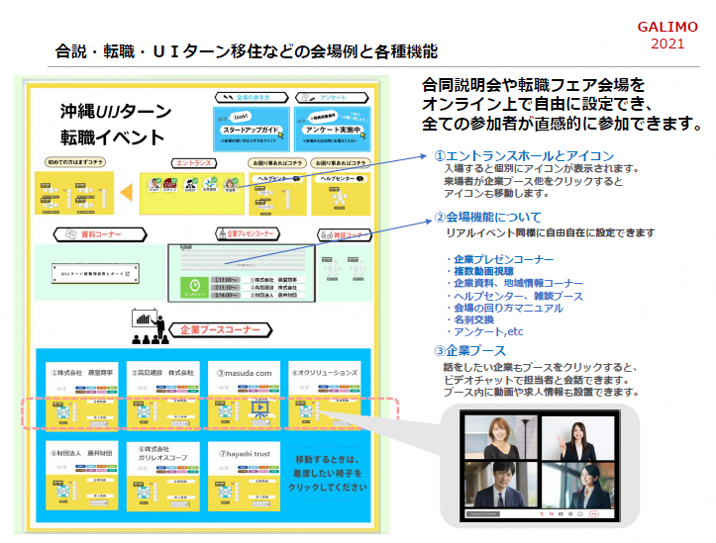

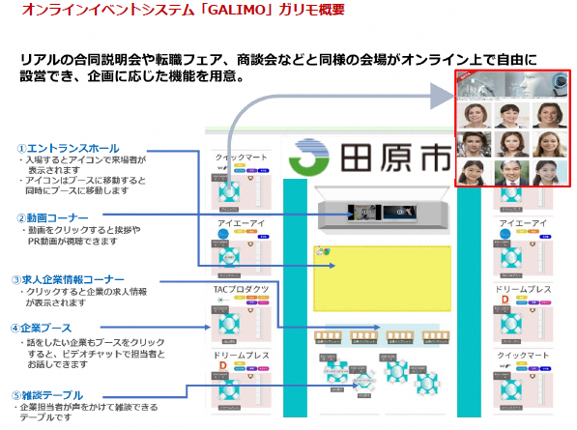

【その他注意事項】

※システムの利用にはパソコン(カメラ・音声機能が使用できるもの)、インターネット環境が必要です。

※オンラインイベントツール「GALIMO」を使用します。

※システム要件：デバイス　ＰＣ(Windows/MacOS)＊32Bit版でのOSは動作しません。

※ブラウザ推奨：GoogleChrome最新版(その他対応ブラウザ　Edge・Safari)いずれも古いバージョンは動作しません。

※回線推奨速度：Download　8Mb/s以上

※事前に参加企業と関係者のリハーサルを行います(動作確認やシステムに関する疑問などを解消できます)

【オンラインシステム「GALIMO」について】

WEB上に作成されたイベント会場で個別のテーブルに分かれて、対面型式のようなイベントが行えるオンラインイベントツールです。ブラウザ上の参加となるため、専用のアプリのインストールは不要でパソコン(カメラ・音声機能が使用できること)及びインターネット環境(ブラウザIEは対象外)であれば利用可能です。

※GALIMOシステムのイメージはYouTube動画をご覧下さい(あくまでイメージとなっておりますので実際のオンライン会場とは異なります)

<https://youtu.be/Ab1T1JuWeDo>

**田原市役所商工観光課　宛**

**ＦＡＸ　０５３１－２２－３８１７**

**たはら企業フェア参加申込書**

申込日　令和　年　月　日

|  |  |  |
| --- | --- | --- |
| ふりがな  企業名 |  | |
| 業　　種  いずれかに〇をつけてください | 1、農業・林業　2、漁業　3、鉱業　4、建設業　5、製造業　6、電気・ガス・水道業  7、情報通信業　8、運輸業・郵便業　9、卸売業・小売業　10、金融業・保険業  11、不動産業　12、宿泊業・飲食業　13、教育学習支援業　14、医療・福祉　15、サービス業  16、その他(　　　　　　　　　　　　　　　　　　　　　　) | |
| 連絡先 | 住所　〒 | |
| 担当部署 | 担当者名 |
| ＴＥＬ  携　帯 | ＦＡＸ |
| ホームページURL | |
| 担当者メールアドレス | |
| パソコンのOSに〇をつけてください | ※使用するパソコンのOS  Windows　　　　　　　　　　　　　　　Mac | |
| その他  ご質問など |  | |